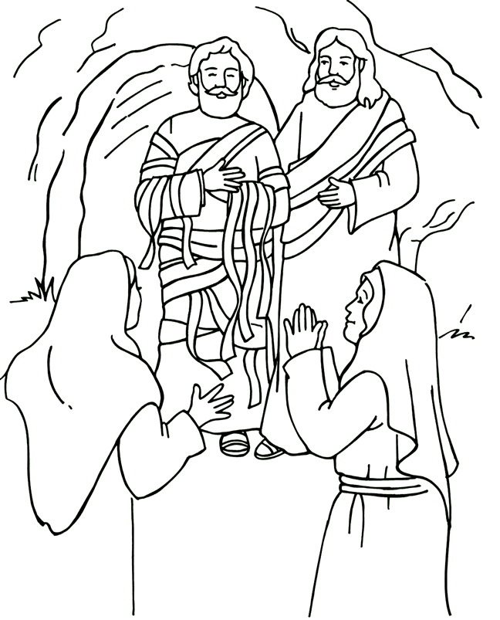

Perskaityk Šv. Rašto ištrauką, Lozoriaus prikėlimas iš numirusių (Jn 11,1-45)
ir parašyk pavaizduotų Asmenų vardus ir, ką jie kalba.

